公共政策網路參與平台
國家發展委員會資訊管理處分析師 程麗華
隨著電腦及上網普及率逐年提升，無線網路覆蓋率逐年提高，行動載具則越來越輕薄短小，資訊科技環境的改變，使得民眾對於網路的依賴程度越來越高，當愈來愈多民眾透過Web 2.0網站討論公眾議題，網路民意資料大量成長，促使政府朝向透明、參與、網路政策行銷方向發展，並開始應用Web 2.0改善與民眾互動及公共政策的服務。而強化政府治理效能，善用Web 2.0社群媒體加強與民眾溝通互動，創新政府服務流程，提升施政品質，是目前我國電子化政府的施政重點之一。
世界各國政府推動政府2.0(Gov 2.0)，均將民眾E參與(e-participation)，列為政府創新應用服務的關鍵指標，如聯合國電子化政府調查e-participation指標(EPI)為例，就包含資訊(e-information)、諮詢(e-consultation)及參與決策機制(e-decision making)等3個次指標。另外，國家發展委員會於103年7月28日舉辦「經貿國是會議」，全國大會總結報告之共同/多數意見訴求「針對公共政策議題，建議政府參考美國白宮網站“We the People”，成立國家媒體提案中心，透過網路平臺披露政策訊息，強化公民監督。同時，建立網路社群參與的標準作業模式，或常態性的公民線上討論平臺。」等網路參與意見。有鑑於此，因應內、外在環境快速變遷及民眾需求漸趨多元，善用網路工具與政府開放的概念，建置「公共政策網路參與平台」，讓政府政策及計畫在形成、執行及評估等階段，民眾可以透過E參與(e-participation)的管道來實現對公共政策之參與。
本文將說明國際發展趨勢、我國公民網路參與發展歷程及「公共政策網路參與平台」(join.gov.tw)之規劃建置及分階段推動重點。
- 國際趨勢
透過網路表達對時事及政府政策的看法，已經是目前很普遍的一個反應意見的方式。透過網路平台集結眾人的力量或是意見，也成為現今時下最常使用管道之一，政府應善用「網路」所形成的公民力量推動相關政策，而其帶來的效應，值得政府持續觀察。
以下將介紹國際網路參與之做法，分為公民網路參與和請願連署二種方式，分述如下：
(一)公民網路參與
- 新加坡公民參與平台【REACH】
於2006年10月推出，以收集公眾意見為主，成為政府機關與民眾互動的平台。2009年1月，REACH (reaching everyone for active citizenry @ home)正式成為新加坡政府的電子化公民參與平台。任何使用者透過登錄Facebook的帳戶，可在「論壇(Discussion Forum)」依據不同的主題發表意見(由REACH設定14項主題，任何使用者也可以針對其他人發布的主題，以Facebook帳號加入討論。

- 韓國人民線上陳情及討論入口網站【E-People】
韓國E-People網站成立於2005年，由公眾行政和安全部(Ministry of Public Administration and Security,MOPAS)負責籌設，主要目的是成為提供整合的資訊和服務，以及鼓勵民眾參與政府決策過程的電子化政府單一入口。
E-People網站，除服務居住國內的韓國民眾外，亦提供12種外語版本，提供居住在國外的韓國民眾或是居住在韓國的外國民眾，服務包括︰
- 對法令、制度、程序等有關行政業務的質疑，要求通過商談予以說明或解釋。
- 對政府現行政策、行政制度及營運提出相關的改善建議。
- 對因行政機關的違法，不當或消極處理及不合理的行政制度，所引起的國民權利受到侵害、給國民帶來不便或負擔的事項，提出予以解決的要求。
- 其他要求行政機關辦理事項。
韓國E-People網站主要有5大區塊，分別為【公民陳情】、【公民提議】、【政策討論】、【貪腐檢舉】及【行政裁決】，而互動的管道主要為【公民陳情】、【公民提議】、【政策討論】等3項，【公民陳情】、【公民提議】是屬於一對一的活動，由民眾提出，機關處理後回應，而互動討論主要是在【政策討論】區進行，又分成E論壇、線上公聽會、E調查等3種模式。
(二)請願連署
- 美國白宮請願網【We the People】
美國白宮請願網【We the People】成立於2011年9月22日，提供民眾針對當前政府政策進行請願的管道，不分國籍滿13歲在請願網註冊使用帳號後，即可進行請願或參加簽署，達到連署門檻，就會得到政策相關單位審閱，並獲得正式的官方回應，未達門檻者，即由網站管理者將請願書從網站上移除。任何請願書在簽署過程中，即使未達到門檻，美國政府官方皆可視需要進行回應。回應原則大部分將由美國各相關行政部門進行回應，少部分會由美國歐巴馬總統直接回應。
- 英國國會電子請願【e-petitions】
英國國會於2011年夏天正式推出電子請願服務，目的是提供大眾能夠參與政治的一個簡單管道。進行請願或參加簽署者，必須是英國國民或生活在英國的居民，獲得10萬簽署的請願書，將有資格提交至國會進行辯論，但須有一位國會議員代表表態支持。並由委員會決定是否將請願排入討論議程，最後，由網站公布回應內容，並公開委員會討論的內容。
- 我國公民網路參與發展現況
我國近期公民運用網路參與施政意見之經驗、運作機制等歷程，分述如下：
(一)國家政策網路智庫及公共政策家談
為增進公民政策參與多元管道，運用資訊及通訊技術，以更貼近民眾方式強化政策參與、溝通及落實政策討論，原行政院研考會於94年6月規劃建置「國家政策網路智庫」，並於95年9月上線使用。
因應政府入口網單一窗口需求，98年將國家政策網路智庫相關功能整合至政府入口網－我的E政府的「公共政策大家談」網站，除延續原服務外，並設「政策規劃」專區，提供政府相關施政計畫規劃訊息，使用者可進行線上留言，共同參與討論。
此外，原行政院研考會之委託研究計畫，為進一步與網路社群結合，提高民眾參與，於100年5月1日設立「公共政策大家談」臉書粉絲專頁營運 至今。
有關因應民眾政策議題網路參與相關網站服務機制彙整如下表：
機制內容項目 | 國家政策網路智庫 | 公共政策大家談  網站 | 公共政策大家談  臉書粉絲專頁
辦理期程 | 94年至98年 | 98年至103年 | 100年-迄今
運用形式 | 部落格Blog | 部落格Blog | 社群網站facebook
經營種類 | 。政策即時通  。全民議言堂  。政策投手版  。全民諸葛亮  。線上論壇  。實體座談 | 。政策即時通  。全民議言堂  。政策投手板  。政策規劃專區 | 。議題經營  。民調問答  。圖文影像  。線上會議
訊息發布方式 | 置放官網供瀏覽 | 置放官網供瀏覽 | 送達社群網友
訊息發布模式 | 正式 | 正式 | 簡速
(二)民怨調查
98年11月19日行政院召開「本院經建會向院長簡報『改善庶民生活行動方案』會議，院長指示原行政院研考會針對民眾抱怨事項進行十大民怨票選，以為後續除弊興利施政作為參考」。
為充分瞭解民眾對政府施政的想法，98年透過既有多元管道瞭解民怨，包括由各部會自行檢討提報民怨項目、地方政府反映民怨項目、民眾訴願事項、民眾陳情與媒體投書等，並辦理民意調查及網路票選進行民怨蒐集。
從各部會自行檢討項目、陳情案件分析、輿情報導及民調結果等所篩選出主要民怨項目，包括違規拖吊、竊盜詐騙頻傳、食品衛生、房價過高、無障礙設施不足、路面不平擾民、工程噪音、烏龍稅單、就業安全、生活環境等，於98年11月23日至24日進行「民眾對日常生活迭常抱怨事項的看法」電話調查，逐項詢問民眾的不滿意程度，另以開放題項詢問民眾比較不滿意之施政 項目。
此外，將前述調查結果之15項不滿意項目，於98年11月底結合政府入口網既有「公共政策大家談」平台，舉辦「十大民怨，你來投」網路票選活動。
(三)「願景2020」網路平台
有鑑於臺灣的活力來自民間，為彰顯政府對臺灣未來願景規劃的重視，原研考會於2009年推動「願景2020計畫」，打造一個超越世代、族群、黨派，由下而上地匯集社會理想與聲音的民意論壇-願景2020網路平台，藉由網路帶動民眾討論「你我的2020」，並委託11 位學者專家分別經營各主題頻道，包括「我們希望有什麼樣的教育體制」、「人人享有自由、平等、尊嚴的人權台灣」、「台灣人的思維邏輯」、「我們要有什麼樣的文化環境」、「台灣該有什麼樣的生態環境」、「台灣人如何與大陸人相處」、「預約一個健康台灣」、「我們要為孩子留下什麼樣的國土與未來」、「全民志工的台灣」、「我想要有什麼樣的生活方式」及「2020年繽紛多元的家庭面貌」等，由頻道主持人設定各主題之願景描述，透過文章發表、線上活動、網路投票、實體座談、網民互動及交流討論等網路經營方式，蒐集資料並撰寫報告書，期望能落實公民參與機制，形塑臺灣2020年的願景。
(四)自由經濟示範區Online溝通會
有鑒於政府推動的重大政策，對國家競爭力與民眾福祉的價值有深遠的影響，政策的推動有賴全體國民的認同與支持。惟對一般民眾(尤其是年青族群)而言較難接觸或主動關心了解，以至於政策公布推動時，易遭受質疑，為有效利用溝通管道進行說明，除示範區官網(http://www.fepz.org.tw/)公布資訊外，並藉由社會網絡Facebook粉絲專頁、Youtube、Flickr 及簡要簡報「懶人包」等，在政策研擬及執行階段增加民眾參與及互動機制，以創新政務推動的模式來推廣政府施政。
此外，為突破傳統溝通說明活動限制，讓社會大眾了解示範區政策，積極透過網路與民眾溝通，於103年5月28日晚間舉辦一場「國發會Online第一發」、於7月底至8月初晚間共舉辦4場「國發會Online第二發」的網路媒體溝通會，希望透過輕鬆交流的網路直播，說明自由經濟示範區的重要性及必要性，化解民眾的疑慮，更廣納各界建言，作為政策調整之參考。溝通會吸引了包括沃草、關鍵評論網、民報、風傳媒等14家網路媒體參與，現場並有公民攝影守護民主陣線、沃草、音地大帝等民間單位進行網路直播。本活動是國發會首次，也是我國政府機關第1次與網友們進行直接、公開、即時的互動交流，並吸引媒體進行大量報導，具有政策線上互動里程碑的意義。
(五)經貿國是會議
經貿國是會議網路參與具體作法包括：網路論壇、網路直播、網聚活動及輿情分析等，運用既有社群網路平台蒐集民意，且邀請公眾以共同參與、協作共筆方式進行意見交流，並綜整意見調查結果彙整分享，以回應社會多元意見。分別於103年5月21 日、6月7日召開2次網路參與社群協調會，與會人員對於推動網路參與公共政策，認為是未來的努力方向，也是審議式民主的逐步實踐過程；並於6月9日在loomio網路社群討論平台開版，以創新做法開放各界針對經貿國是會議二大議題進行討論，以公開透明的機制蒐集網友們的意見，各社群亦可以在社群內討論。
另外，為促進青年參與，教育部於7月19日辦理青年辯論示範賽，並於Facebook開設「利大於弊Z＞B？弊大於利B＞Z？經貿自由化對臺灣青年未來發展的影響」公開社團，並由livehouse.in進行線上直播；教育部並於7月20日辦理青年世界咖啡館網聚活動，亦提供網路直播，期透過虛實整合，以凝聚共識。
(六)行政院記者會直播及線上回應
行政院於103年9月11日於Youtube平台進行院會後記者會網路直播試播，期望各部會能適應直播聊天室的回應方式，同時，為方便民眾即時掌握行政院網路直播和活動消息，利用Youtube影音平台開設「行政院開麥啦」頻道，提供網友訂閱。
自103年10月行政院每週四的行政院會後記者會透過新媒體的力量，在網路上即時直播，讓關心政府運作的民眾，可以更方便、即時且直接獲得第一手資訊，行政院也歡迎民眾在收看網路直播時，就政策進行理性討論，如有任何建議，可即時反應，作為政府改進的參考。
由上述政府透過Web 2.0工具的輔助，與民眾進行雙向的溝通歷程，顯示我國公共政策網路參與的雛型也逐漸成型。
- 公共政策網路參與平台規劃
為具體因應經貿國是會議公民政策參與的殷切期盼及落實，提升民眾對於公共政策滿意度，且提供民眾評論公共議題的常設管道，以傾聽民意、回應民意，進而落實民意，因此規劃我國「公共政策網路參與平台」，提供政府政策(計畫)在形成、執行階段，提供民眾參與討論及對施政方向之參與管道。

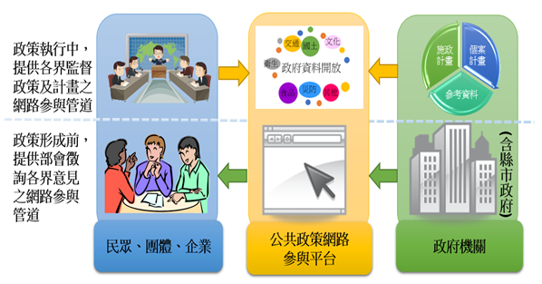

圖1公共政策網路參與平台建置規劃
(一)第一階段：提供部會政策形成前，徵詢各界意見之網路參與管道
為了突破長期以來政府與民眾之間單向資訊傳遞的情況，在「公共政策網路參與平台」提供政策諮詢互動園地，除了解民眾的想法與需求外，透過平台讓民眾瞭解政府目前最新的施政方向，也透過平台提供部會徵詢民眾意見網路參與管道，在政策施行前，可以獲得與民眾充分溝通的機會及瞭解民眾的需求，對於政策施行方向有很大的助益，減低民眾對政府政策的疑慮。本階段定104年2月10日上線公開測試。
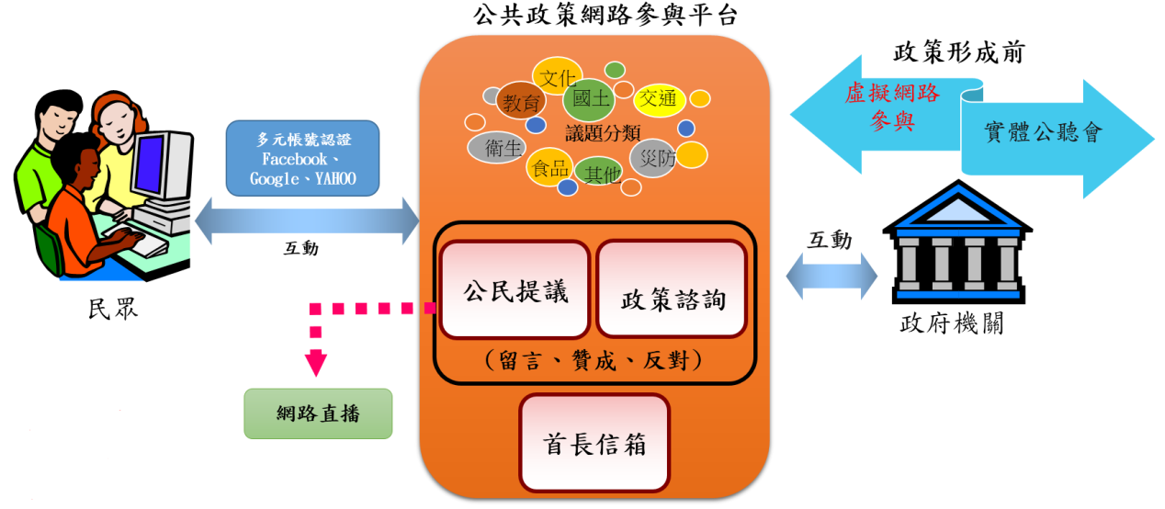
圖2 公共政策網路參與平台－政策形成前網路參與示意圖
(二) 第二階段：政策執行中，供各界監督政策及計畫之網路參與管道
在政府政策執行的過程中，雖然已有立法委員監督政府施政，但在網路資訊發達的今日，未來將於公共政策網路參與平臺開放政府執行中的政策，提供各界監督政策及計畫之網路參與管道。

本階段將優先公開經貿國是會議共同/多數意見結論之應辦事項追蹤作業執行情形，加強與民眾溝通、互動與回應意見。後續將逐步開放行政院重大計畫，提供民眾能夠實質參與，共同監督政策執行成效。本階段預計104年3月完成。
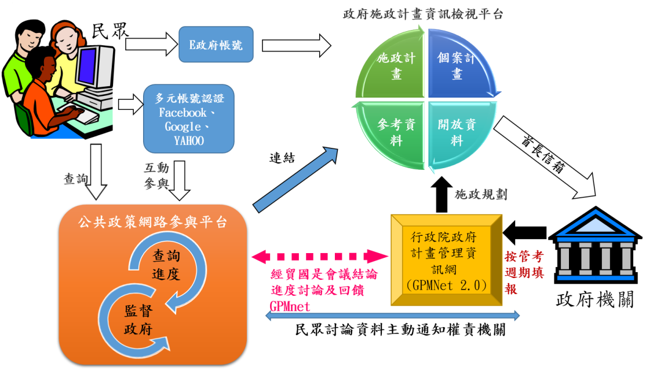
圖3 公共政策網路參與平台－政策執行中開放示意圖
(三)第三階段：公民提議，徵集群眾智慧，協力擴大施政量能
提供公民主動參與政策的一個簡單管道，透過政策提議、討論、簽署附議的過程，形成共識，進而請政府具體回應納入政策或評估可行性。
- 結論
公民參與是民主程序的核心概念，聯合國在1975年發表的Popular participation in decision-making for development指出「公民應有機會參與推動及享受社會發展」，歷史上有不少由下而上的社會運動便可視為公民透過公民社會對社會決策的民主參與。我國在近期的社會重大議題中，公民透過網路進行公民參與也是如雨後春筍般地大幅增加，足見網路參與在我國已漸漸成為一個不可忽視的公民參與管道。公共政策網路參與平台是順應潮流趨勢，建構政府與民眾之間良善的溝通管道，讓民眾可以擁有公平的參與權利，而政府在政策推行上也可以達到事半功倍之效。

